1.1. Acessando o Módulo de Proposições
Ao clicar no item de menu Proposições, será exibida ao autor a Tela a seguir com uma lista das proposições criadas por ele.
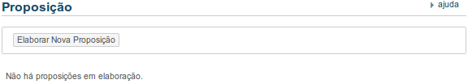
Cada uma das proposições relacionadas pode estar em um dos seguintes estados possíveis: Em elaboração, Enviada, Recebida, Incorporada ou Devolvida.

